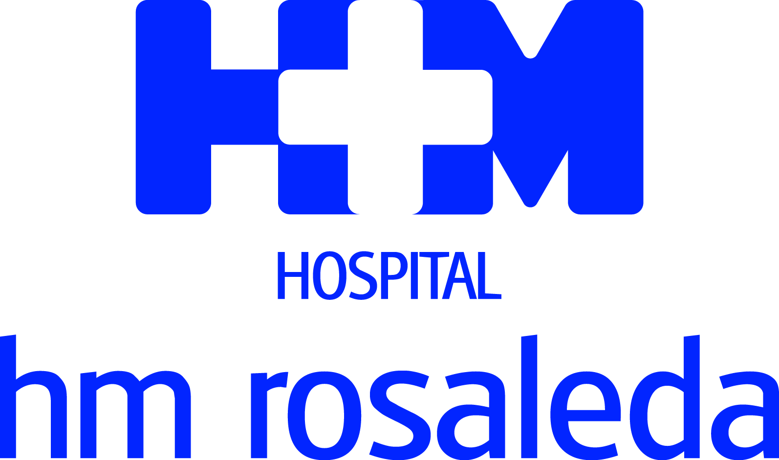

Está formado por el Dr. García Vallejo, la Dra. Varela Lamas y el Dr. Freiría Eiras y proporciona una atención continuada a los pacientes

EL servicio de cirugía general y del aparato digestivo del hospital hm rosaleda ofrece una cobertura integral a los pacientes
- Se potencia la cirugía laparoscópica avanzada, que permite acortar los plazos de recuperación y presenta mínima afectación de los tejidos de la pared abdominal
- El Servicio del centro compostelano de HM Hospitales abarca todas las subespecialidades del aparato digestivo
- Es el único centro privado de Santiago de Compostela que realiza cirugía oncológica

Santiago de Compostela, 22 de noviembre de 2018. En su afán por ofrecer unos servicios asistenciales más completos y acordes a los más altos estándares de calidad, el Hospital HM Rosaleda de Santiago ha reforzado el Servicio de Cirugía General y del Aparato Digestivo. El Dr. Luis García Vallejo se ha puesto al frente de un equipo que también está formado por el Dr. Miguel Freiría Eiras y la Dra. Cristina Varela Lamas. El Servicio del centro compostelano de HM Hospitales ofrece una cobertura total a los pacientes, las 24 horas los 365 días del año, y aborda todas las patologías de un modo integral.
La Dra. Silvia Rodríguez, directora médico del Hospital HM Rosaleda, afirma que “uno de los objetivos del centro es reforzar la cirugía laparoscópica aplicada en el tratamiento de tumores del aparato digestivo, hernia inguinal, reflujo gastroesofágico y obesidad”. De esta manera, el Servicio de Cirugía General del centro compostelano de HM Hospitales abarca la patología del aparato digestivo de forma integral.
El Dr. García Vallejo se puso al frente del Servicio el pasado mes de octubre y cuenta con una reconocida trayectoria en cirugía laparoscópica avanzada, una disciplina mínimamente invasiva que permite acortar los plazos de recuperación de los pacientes y disminuye tanto el dolor como las complicaciones postoperatorias. Además, la Dra. Varela Lamas es especialista en cirugía de la mama, mientras que el Dr. Freiría se ha especializado en cirugía de colon y recto.

Cirugía oncológica
El Hospital HM Rosaleda es el único centro privado compostelano que realiza cirugía oncológica. En concreto, ofrece un tratamiento integral y multidisciplinar de la patología del tubo digestivo y de la mama, tanto benigna como maligna, en estrecha colaboración con el Centro Integral Oncológico Clara Campal HM CIOCC Galicia. En este sentido, el Dr. García Vallejo explica que “disponemos de unos comités formados por especialistas de diferentes campos en los que se discute y se trata cada caso de modo individualizado para que los pacientes reciban un tratamiento personalizado”.

HM Hospitales
HM Hospitales es el grupo hospitalario privado de referencia a nivel nacional que basa su oferta en la excelencia asistencial sumada a la investigación, la docencia, la constante innovación tecnológica y la publicación de resultados.

Dirigido por médicos y con capital 100% español, cuenta en la actualidad con 4.700 profesionales que concentran sus esfuerzos en ofrecer una medicina de calidad e innovadora centrada en el cuidado de la salud y el bienestar de sus pacientes y familiares.

HM Hospitales está formado por 40 centros asistenciales: 15 hospitales, 4 centros integrales de alta especialización en Oncología, Cardiología, Neurociencias y Fertilidad, además de 21 policlínicos. Todos ellos trabajan de manera coordinada para ofrecer una gestión integral de las necesidades y requerimientos de sus pacientes.

Actualmente, HM Hospitales en Galicia dispone 5 hospitales con más de 300 camas y 26 quirófanos que responden a todas las especialidades médicas y quirúrgicas y cuenta con la más avanzada tecnología de diagnóstico por imagen. Destacan la UCI de adultos y neonatal, los servicios de urgencias 24 horas y urgencias pediátricas, la medicina nuclear y HM Fertility Center entre otros. Estos recursos vienen a sumarse a los del resto del grupo en el conjunto de España, todos ellos con la mayor cualificación técnica y humana.

Más información para medios:
DPTO. DE COMUNICACIÓN DE HM HOSPITALES
Miguel Álvarez López
Tel.: 981 551 200 (Ext. 1800) / Móvil 661 571 918
E-mail: malvarezlopez@hmhospitales.com
Más información: www.hmhospitales.com

